Учитель: Шонькина Полина Михайловна.

Предмет: химия.

Класс: 9б

Тема: Сульфат меди (II).

Тип урока: урок изучения новой темы.

Цель: создание благоприятных условий для усвоения знаний о строении, свойствах, применении сульфата меди (II).

Образовательные задачи:

- формирование осознанного отношения к изучению материала, критичного отбора нужной информации;

-создание условий для опоры на ранее полученные знания , личный опыт учащихся;

- установление причинно- следственной связи: строение- свойства- применение.

Развивающие задачи:

- дальнейшее формирование эффективно читать, анализировать текст, производить отбор нужной информации, ставить задачи, находить пути решения;

-совершенствование работы с информационными ресурсами.

Воспитательные задачи:

-воспитание коммуникативной культуры в ходе совместной групповой деятельности;

-воспитание умений представлять себя, аргументированно доказывать свою точку зрения; слушать других, приходить к общему мнению;

-повышение экологической культуры на примерах из быта.

Универсальные учебные действия.

Предметные:

-установление внутрипредметных компетенций;

-предположение свойств солей и доказательство их в ходе экспериментов;

-указание признаков реакций по таблице « Определение ионов».

Личностные:

-дальнейшее формирование личностного Я в группе;

-осознание необходимости получения новых знаний;

-соотношение имеющихся возможностей с инструкциями выращивания кристаллов;

-ориентация на собственные знания и опыт при опросе.

Познавательные:

-анализ, отбор нужного материала;

-опора на ранее полученные знания;

-использование справочных материалов ( таблиц).

Регулятивные:

-постановка цели , задач урока и вне его;

-самостоятельное приобретение знаний;

-предположение результатов реального эксперимента;

-оценка опытов.

Коммуникативные:

-самоорганизация групп по интересам;

-дальнейшее формирование умений взаимодействовать в группе;

-развитие умений публично выступать перед малой аудиторией, отвечать на вопросы;

-развитие химического языка при прочтении названий веществ.

Ход урока:

Пусть слова эти станут символом нашей совместной деятельности: я слышу- я забываю, я вижу- я запоминаю, я делаю- я усваиваю.

Вам было предварительно задано необычное домашнее задание: вырастить кристаллы сульфата меди(II); приготовить презентацию (физические свойства и применение).

Давайте озадачим себя, чем будем заниматься в течение урока?

Эта соль является сложным веществом.

Дети самостоятельно ставят задачи урока.

Учитель записывает вопросы на доске: строение, свойства, области применения соли.

Учитель предлагает начать с представления выращенных кристаллов.

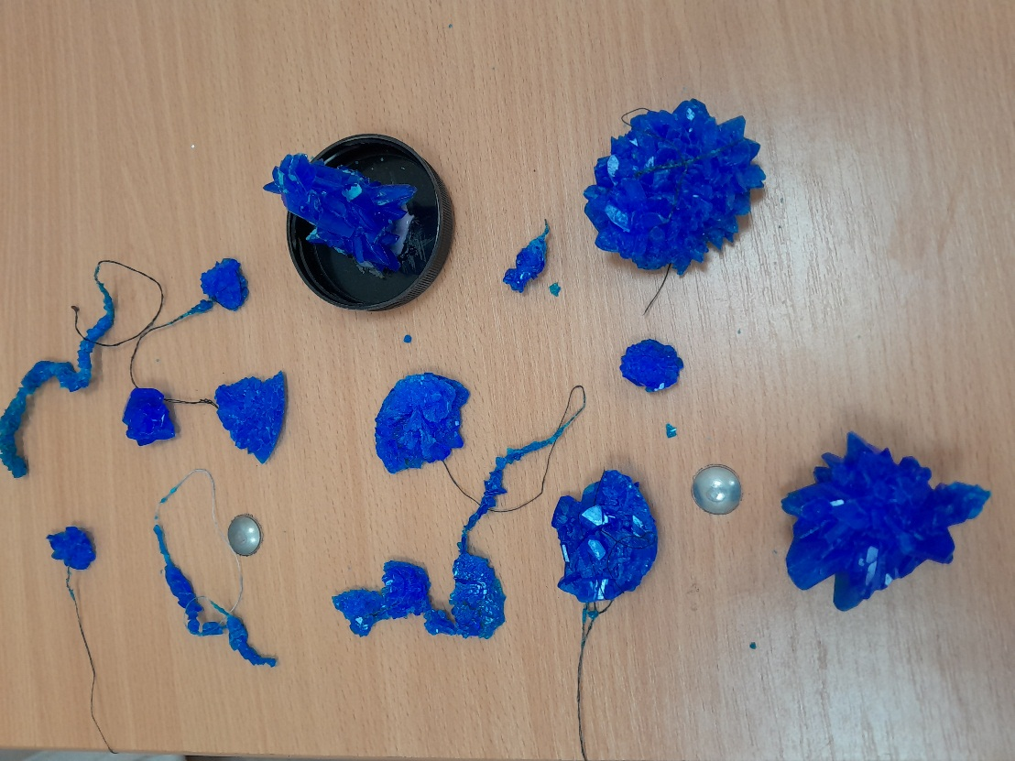

Критерии оценивания кристаллов указаны в оценочном листе.

Обсуждение проходит быстро, инструкции по выращиванию приложены к кристаллам.

Далее, в группах обсуждается строение, проверяется по группе, завершившей первой, запись ведется на доске.

Переходим ко 2 вопросу и 4 (физические свойства и области применения).

Показ и комментарии презентации.

Учитель уточняет: «Все ли понятно, успели ли записать основные моменты?» Физкультминутка ( проводит Диана).

Переходим к более сложной части урока.

Обсудите в группах химические свойства солей, обследуйте содержимое лабораторных ящиков.

Дети коллективно обсуждают свойства, отбирают теоретически нужные вещества, так как в ящиках имеются лишние вещества.

После прихода к общему мнению, дети повторяют отдельные пункты инструктивной карты по технике безопасности.

Учитель по ходу обсуждения записывает левые части уравнений реакций на доске.

Учащиеся проводят опыты, указывают признаки реакций, записывают уравнения, делают вывод. Пункты вывода должны совпасть с предложенными свойствами.

Уравнения прописываются детьми на доске (продолжают правые части начатых уравнений). Задействованы все группы, если допущена ошибка, исправление ведет эта же группа.

После изучения новой темы проводим краткий анализ урока.

Закрепление материала прошел через опрос.

Дети, вспомним материал презентации и ответим кратко на вопросы, листочки на столах.

Опросник:

-формула медного купороса;

-сульфат меди(II)- порошок белого цвета, почему при покупке его вы наблюдали синий цвет;

-раствором медного купороса обрабатывают почву, сырой брус, рассаду.

На каком свойстве основано использование?

-медный купорос умеренно токсичен, в каких случаях он опасен?

Ответы выведены на экран. Дети, передайте свои листы рядом сидящему, проверяем правильность ответов, ставим оценки, передаем старшему по группе.

Средняя оценка выводится по оценочному листу.

Итоги: «5»- 3; «4»- 11;»3»- 2.

В классе 19 человек присутствовало.

Троим дали возможность вырастить кристалл, так как они заявили о разрушении их .

Домашнее задание: повторить записи в тетради; выполнить лист- задание(1 вариант-№1,2*,3**; 2 вариант-4, 5*, 6**).

Домашнее задание дифференцированное.

**Анализ урока**

Класс: 9Б Предмет: Химия Учитель: Шонькина П.М.

Эксперт: Шевелева Ж.С., зам. директора по УВР

Тип урока: урок изучения новой темы

Тема: «Сульфат меди (II)»

Дети этого класса достаточно мотивированы.

Цель урока обсуждается с детьми, учащиеся сами ставят задачи урока, причем определяют не только содержательную часть, но и их роль в выполнении этих задач. Значит, такие уроки проходят в системе.

Полина Михайловна создает ситуацию успеха на уроке при представлении кристаллов, дети внимательно слушают выступления других, задают уточняющие вопросы (температура раствора, температура в комнате, стояла ли емкость в одной комнате и.т.д). Оценки ставятся сразу, учитываются: форма кристалла, размер, насыщенность цвета. Изучение нового материала ведется групповой формой организации урока. Группы смешанного состава (разные уровни мотивации учащихся, но по желанию самих ребят). В группе начинают обсуждение низкомотивированные учащиеся, затем подключаются остальные либо оспаривая, либо соглашаясь.

Учащиеся опираются на ранее полученные знания (3 вида форм, химические свойства солей). Учащиеся грамотно выполняют опыты с соблюдением техники безопасности, эти правила указаны в карте и обсуждены коллективно перед выполнением опытов. В проверке правильности написания уравнений и признаков реакции участвуют все группы. При допущении ошибки одним помогает его группа. Единицей содержания образования на данном этапе является алгоритм. Эти алгоритмы моделируются в ходе дискуссии учащимися, учитель выступает в роли тьютора. В случае необходимости учитель корректирует предположения.

Доминирующими методами являются: исследовательские (химический эксперимент), мини-проект (выращивание кристалла), работа с медиа-ресурсами (составление презентаций).

Полина Михайловна системно разрабатывает дифференцированные задания, у нее имеются несколько вариантов на каждый урок.

Учащиеся показали хороший уровень сформированности УУД, есть простор для индивидуального развития, домашние задания носят дифференцированный характер. Совместная деятельность в поиске знаний поддерживала интерес учащихся на всех этапах урока, высокий темп ведения урока. Задания в опросе имели прикладной характер.

Оценки выставляются по ранее известным критериям в оценочном листе, они прозрачны.

Итоги урока: «5» - 3 «4» - 11 «3» - 2

Трое детей не оценены, ввиду того, что кристаллы разрушились. Полина Михайловна дала шанс на повтор мини-проекта, указав на основные ошибки при выращивании.

Зам. дир по УВР Шевелева Ж.С.

|  |
| --- |
| РОССИЙСКАЯ ФЕДЕРАЦИЯ  ИРКУТСКАЯ ОБЛАСТЬ  **КАЧУГСКИЙ ОТДЕЛ**  **ОБРАЗОВАНИЯ**    **МУНИЦИПАЛЬНОЕ КАЗЁННОЕ**  **ОБЩЕОБРАЗОВАТЕЛЬНОЕ   УЧРЕЖДЕНИЕ**  **КАЧУГСКАЯ СРЕДНЯЯ**  **ОБЩЕОБРАЗОВАТЕЛЬНАЯ**  **ШКОЛА №1**  666203, Иркутская обл., п.Качуг, ул.Юбилейная,1 а  тел./факс (395)31-4-89, тел.(395)31-4-46  ______________ № ________  на № ________от _________ |

Шонькиной Полине Михайловне

СПРАВКА

о продуктивном использовании новых образовательных технологий и методик учителем химии МКОУ КСОШ №1 Шонькиной П.М.

В ходе посещения администрацией школы учебных занятий и внеклассных мероприятий в 2018 – 2023 гг. выявлено, что Шонькина Полина Михайловна, учитель химии, эффективно и в системе использует в работе современные образовательные технологии и их элементы, позволяющие педагогу повышать качество результатов образовательного процесса и усиливать мотивацию к учению.

На своих уроках Полина Михайловна использует различные образовательные технологии:

- технологию проектной деятельности;

- здоровьесберегающие технологии;

- информационно-коммуникативные технологии;

- технологию проблемного обучения;

- технологию развития критического мышления;

- технологию системно – деятельностного подхода

- технологию исследовательской деятельности.

Применение этих технологий повышает интерес к химии, позволяет привлекать знания из других предметных областей, опираться на субъективный опыт учащегося. Элементы данных технологий – это инструмент к формированию универсальных действий. Доминирующими методами в работе учителя являются решение проблемных ситуаций, требующих личного самоопределения структурированных заданий прикладного характера, проведение химических экспериментов, анализ вопросов по формированию функциональной грамотности, исследовательская и частично-поисковая, экспериментальная деятельность учащихся. Наряду с групповыми и парными формами организации учитель уделяет пристальное внимание индивидуальной работе с учащимися, чтобы устранить проблемы в знаниях, корректировать их

Технология критического мышления позволяет осмысленно работать с текстом учебника, задачника. При выборе исследовательской работы опора идет на интерес обучающегося.

Учащиеся затрагивают в своих проектах вопросы, выходящие за пределы предмета: быт, экология, физиология, садовый дизайн.

Учащиеся Полины Михайловны принимают участие в муниципальном туре олимпиад, проходя отбор на платформе Сириус.

Здоровье сберегающая технологии позволяют оптимально выбирать формы организации урока, его темп, согласно уровню мотивации учащихся, их физиологического возраста. Эта функция технологии создает позитивную образовательную среду.

Уроки Полины Михайловны проходят в высоком темпе, деятельность учащихся усложняется от задания к заданию, уроки интересны прикладной значимостью, использованием обобщенного опыта учащихся, интеграцией с другими предметами.

У Полины Михайловны 100% -ная успеваемость, среднее качество знаний 47%, выше школьного.

Полина Михайловна охотно делится своим опытом с коллегами школы и района. Полина Михайловна не останавливается на достигнутом, ищет новые элементы в современных технологиях.

Заместитель директора по УВР: А.А. Асхаева

Директор МКОУ КСОШ №1: Г.В. Литвинов